МАДОУ детский сад № 23 подготовительная к школе группа.
ФОТОТЧЁТ «НАШ ЛЮБИМЫЙ ДЕТСКИЙ САД. ПРОФЕССИИ ДЕТСКОГО САДА».
Воспитатель: Костромина Оксана Васильевна
ПОНЕДЕЛЬНИК
Беседа «Профессии детского сада».
Экскурсия в кабинет бухгалтера, Любовь Игоревна рассказала о своей профессии.
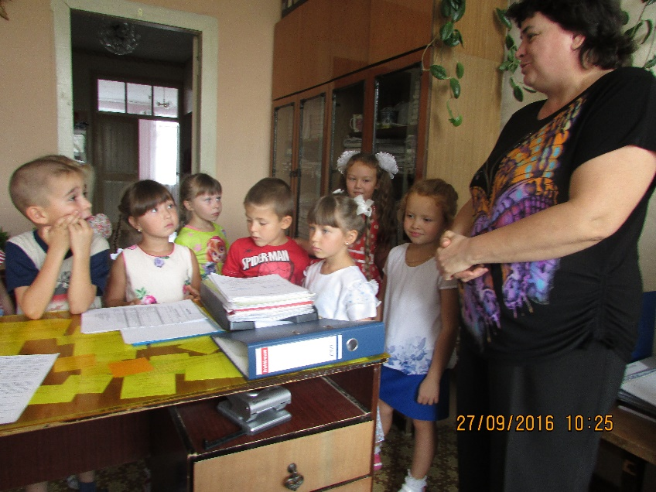
До прогулки сходили в кабинет к завхозу, она рассказала как пишет меню.
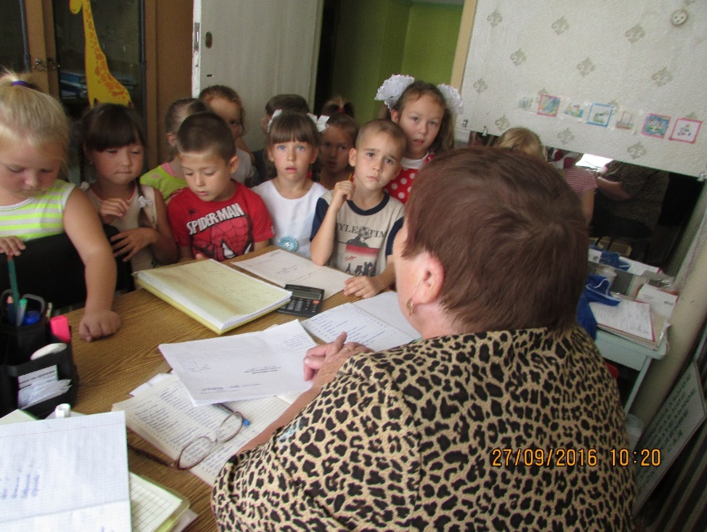
Гуляя на прогулке, мы с детьми сходили в склады к завхозу на территории детского сада.
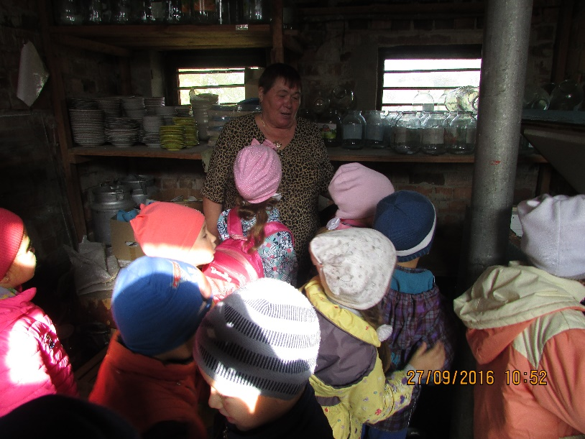

Игра «Как называется профессия?»
ВТОРНИК
После завтрака пригласили сотрудников детского сада в музыкальный зал и показали им концерт к Дню дошкольного работника.
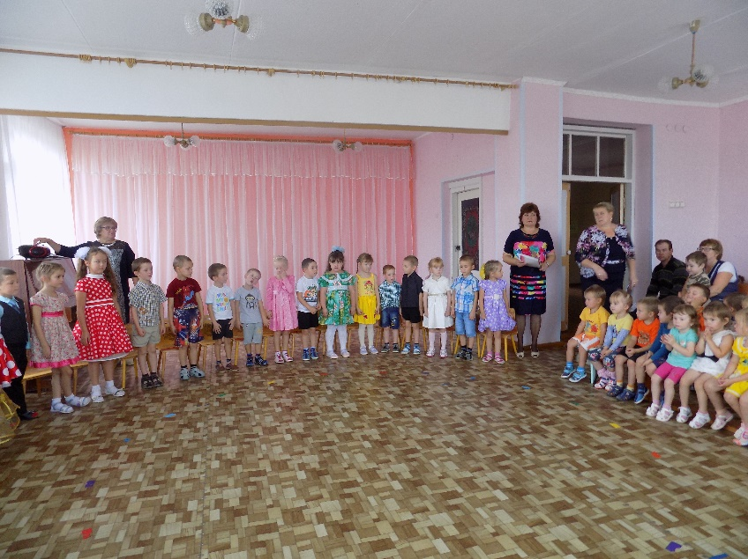
Познакомились с профессией дворника.
Понаблюдали за работой дворника, зачем он сгребает листья в кучи.
Побывали в подвале детского сада и посмотрели, где хранит свои инструменты дворник. Дети удивились сколько много труб в подвале и узнали о их назначении.
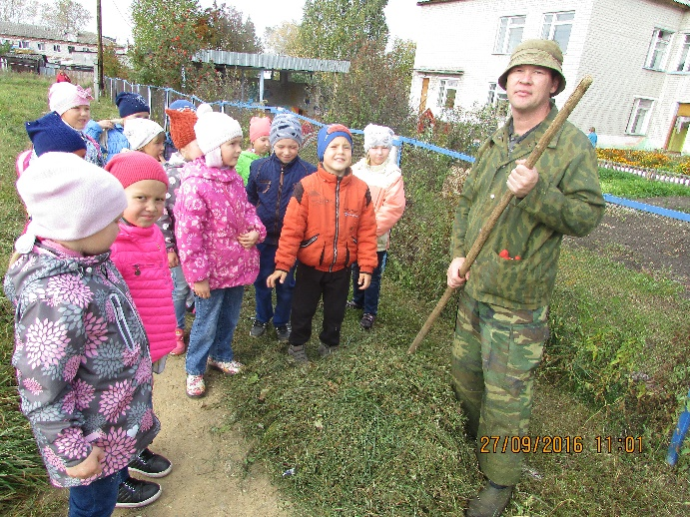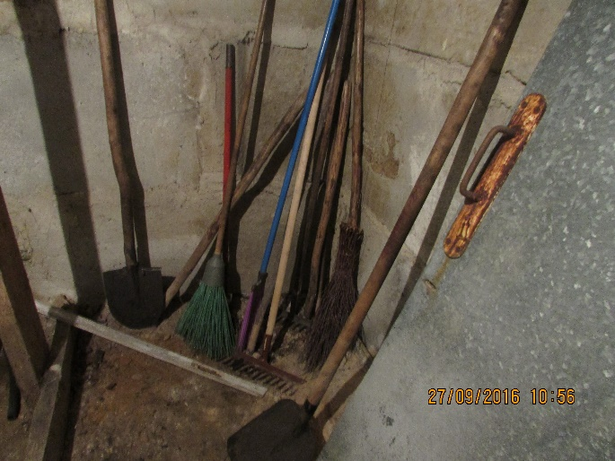
После сон часа сходили в прачечную, по смотрели как гладят бельё.
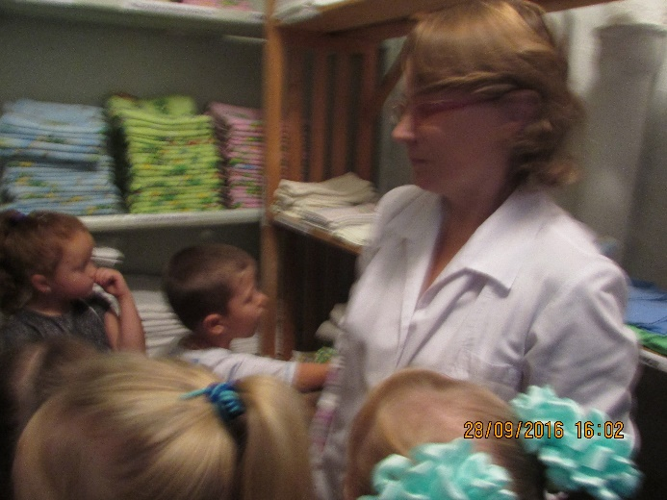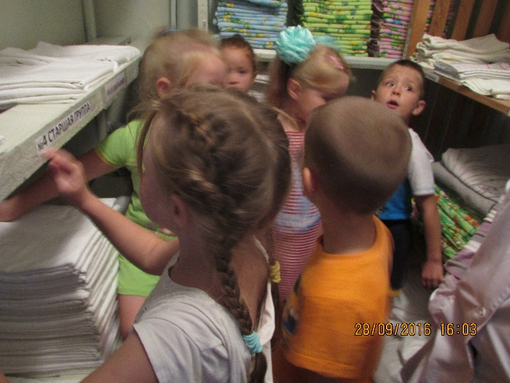
Дети приготовили рассказ о любимой профессии в детском саду:
дворника, воспитателя, помощник воспитателя).
Рисование профессий.
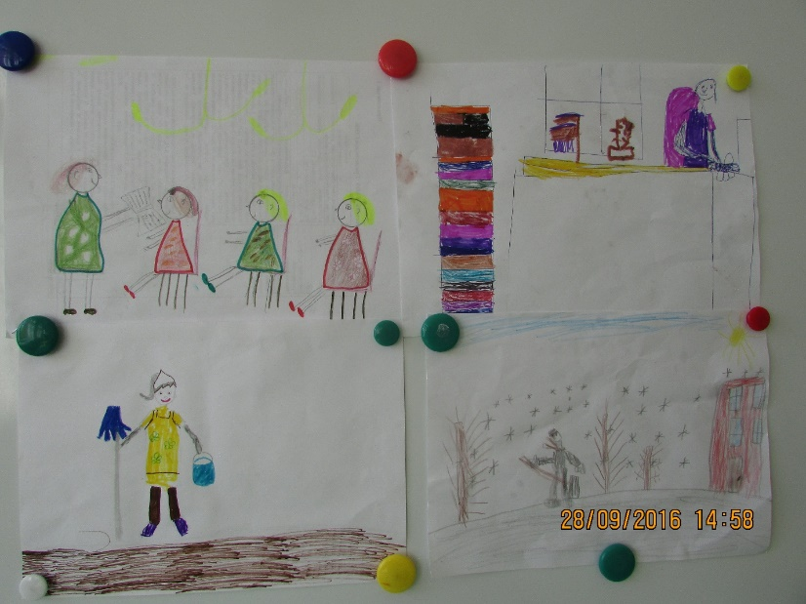
Дидактическая игра «Продолжи предложение».
СРЕДА
Экскурсия в медицинский кабинет. Медсестра рассказала о своей работе, как она взвешивает детей, ставит прививки, делает записи в карточки.
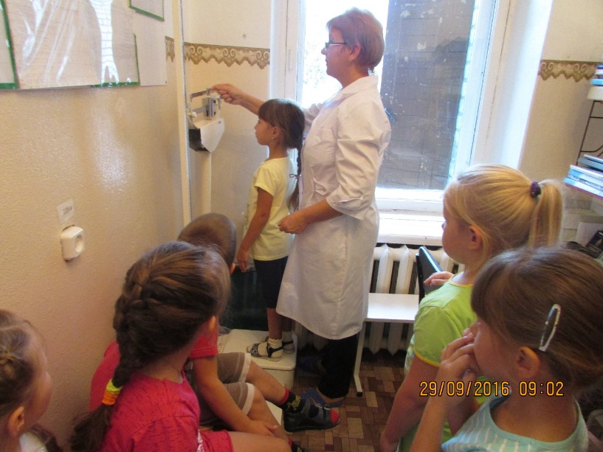
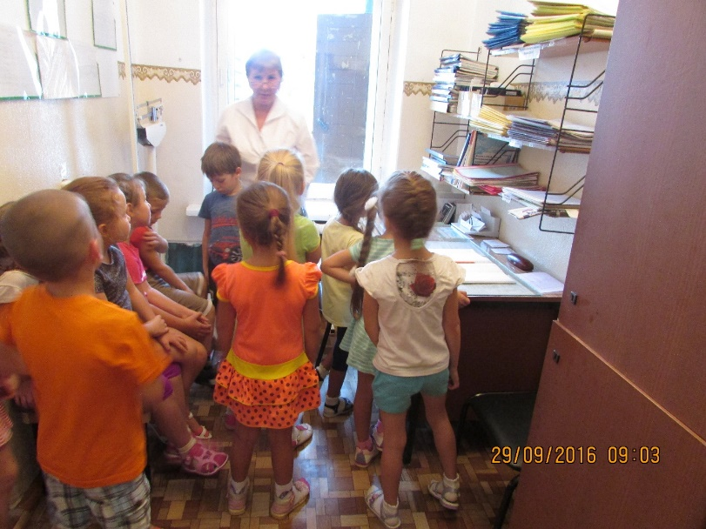
Беседа о понравившейся профессии.
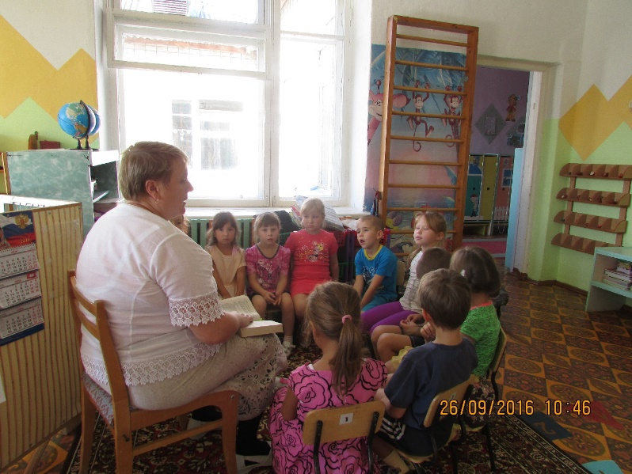
Рассматривание картинок из серии «Профессии».
ЧЕТВЕРГ
Беседа «Какая профессия на земле самая важная».
Экскурсия на кухню. Повар рассказал о инструментах помощниках, для чего нужны весы, где моют посуду и др.
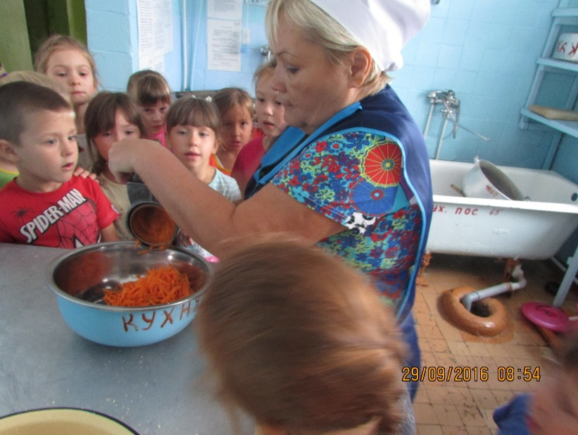
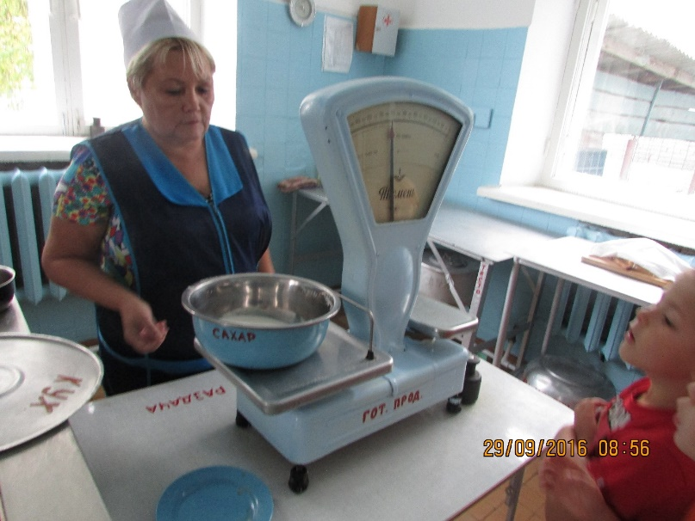
Аппликация «Консервируем овощи». Дети решили сделать аппликацию для повара, законсервировать овощи.
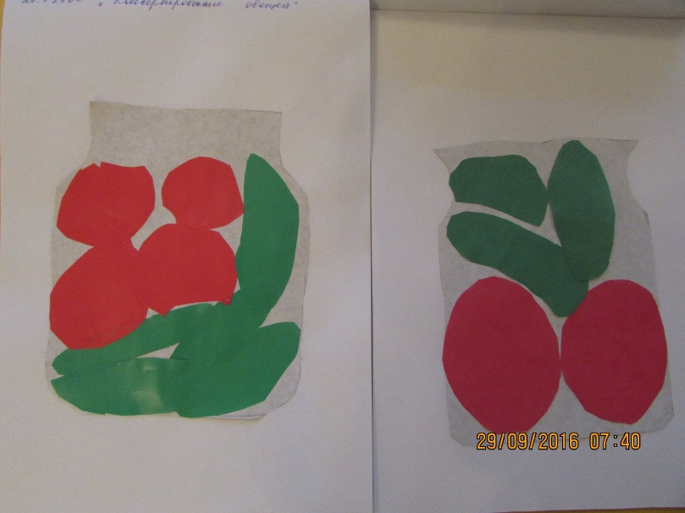
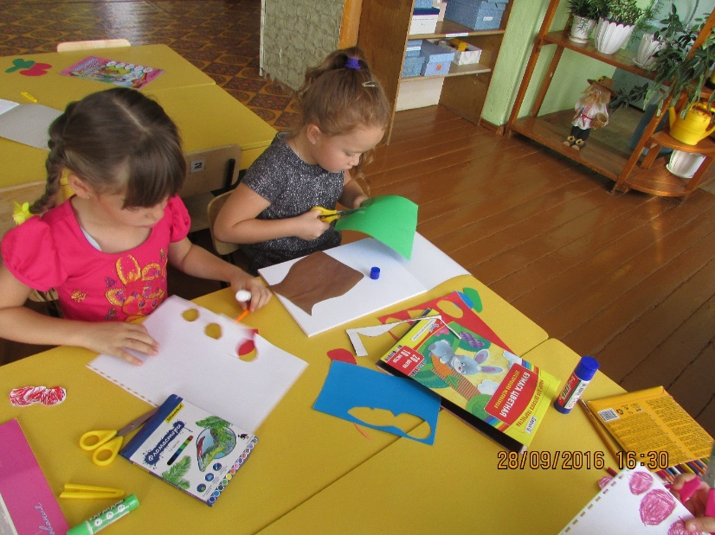
ПЯТНИЦА
Наблюдали за работой помощника воспитателя. Для чего нужно мыть полы, вытирать пыль. Затем помогли накрыть на стол.
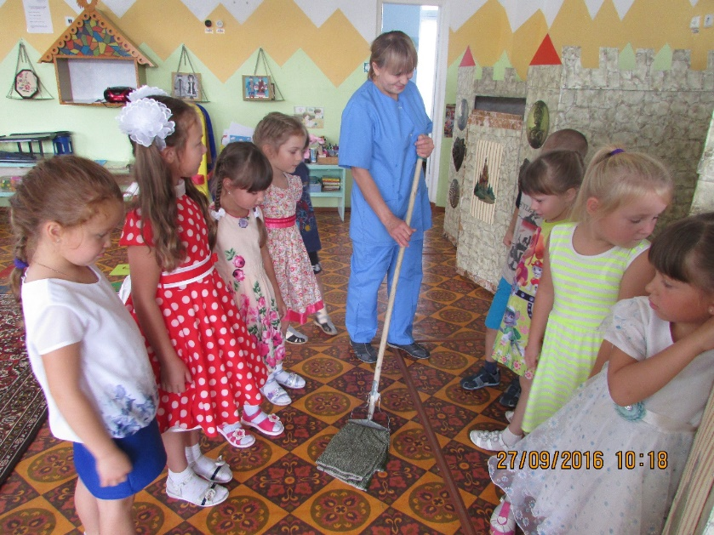
Дети с радостью познакомились с профессиями детского сада.

